NỘI DUNG ĐỀ NGHỊ ĐƯA LÊN WEBSITE TRƯỜNG

Họ tên giáo viên: Lê Thị Hồng Đào
Môn dạy: Địa Lí 6,7
Nội dung đưa lên Website: (Địa Lí- Khối:7)

Tiết 47. Bài 42:
THIÊN NHIÊN TRUNG VÀ NAM MĨ ( tt)
A. Mục tiêu:
1.Kiến thức: Sau bài học này học sinh cần phải:
-Trình bày và giải thích ở mức đơn giản đặc điểm khí hậu và thiên nhiên ở Trung và Nam Mĩ.
2.Kĩ năng:
- Rèn luyện kĩ năng so sánh, chỉ bản đồ, liên hệ thực tế.
3. Thái độ:
- Giáo dục học sinh phân tích được át lát và hiểu được sự phân hóa khí hậu.
B. Nội dung:
II. Sự phân hoá tự nhiên:
a. Khí hậu:
- Do lãnh thổ trải dài trên nhiều kinh tuyến, có hệ thống núi cao ở phía Tây, vị trí , kích thước rộng lớn. Trung và Nam Mĩ có gần đầy đủ các kiểu khí hậu trên Trái Đất.
- Có sự phân hoá: Bắc – Nam, Đông – Tây, thấp – cao
Câu 1: Quan sát H42.1 cho biết Trung và Nam Mĩ có các kiểu khí hậu nào? Sự khác nhau giữa khí hậu lục địa Nam Mĩ với khí hậu Trung Mĩ và quần đảo Ăng ti?
b. Các đặc điểm của môi trường tự nhiên:
Thiên nhiên phong phú, phân hóa từ Bắc xuống Nam, từ Thấp đến Cao.
- Đồng bằng A ma zôn: Rừng xích đạo ẩm.
- Phía Đông eo đất Trung Mĩ - quần đảo ăng ti: Rừng nhiệt đới ẩm.
- Phía Tây eo đất Trung Mĩ - quần đảo Ăng ti: Rừng thưa, Xavan.
- Đồng bằng Pampa: thảo nguyên.
- Miền duyên hải phía Tây vùng Trung An đét: hoang mạc.
- Trên cao nguyên Patagônia phía Nam của Nam Mĩ có bán hoang mạc ôn đới.
* Thấp lên cao:
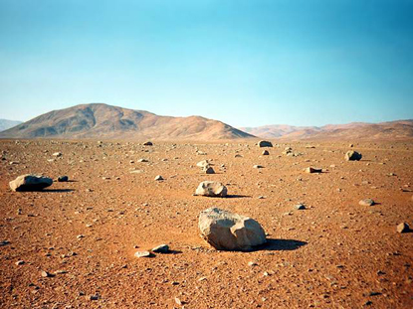
- Chân núi vùng Bắc Trung An - đét có rừng xích đạo quanh năm rậm rạp. Vùng Nam An - đét rừng cận nhiệt đới và ôn đới phát triển.

HOANG MẠC ATACAMA

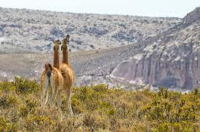

Thảo nguyên Pampa

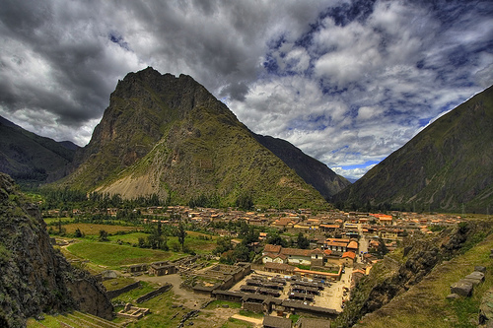

Vùng núi An-đet

Câu 1: Trình bày các kiểu môi trường chính ở Trung và Nam Mĩ?
Câu 2: Giải thích vì sao dải đất duyên hải phía Tây An- đét lại có hoang mạc?
C.Hướng dẫn về nhà
- Học bài cũ.
- Nghiên cứu bài 43: Dân cư, xã hội Trung và Nam Mĩ.

